Znak sprawy:………………… Warszawa, 16.08.2023 r.

Zapytanie w sprawie ustalenia wartości zamówienia

- Zamawiający:
Ośrodek Rozwoju Edukacji w Warszawie
Aleje Ujazdowskie 28
00-478 Warszawa

- Szczegółowy opis przedmiotu zamówienia, który stanowi przedmiot rozeznania:

Opis zestawu
Przedmiot zamówienia obejmuje dostawę 350 - nowych pakietów w tym dziewięciu modeli lub 9 zestawu klocków lub elementów umożliwiających ich skonstruowanie 9 modeli wraz z wszelkimi kosztami, jakie poniesie Wykonawca z tytułu należytej realizacji przedmiotu zamówienia, a w szczególności z kosztami: załadunku, dostarczenia, rozładunku, gwarancją jakości na dostarczony towar (wraz z dostawą Wykonawca przedłoży karty gwarancyjne). Dostawa zestawów do siedziby Zamawiającego odbędzie się zgodnie z wytycznymi Zamawiającego.
Zestawy lub modele zostaną wykorzystane przez Zamawiającego do zorganizowania turniejów robotycznych organizowanych na terenie całego kraju pn. Liga Robotów, którego opis jest dostępny na stronie https://www.gov.pl/web/ligarobotow/o-projekcie (data dostępu 28.06.2023 r., godz. 23:05).
Modele powinny być wykonane z lekkich elementów o łącznej masie nie przekraczającej 8 kg. Materiały użyte do produkcji modeli powinny spełniać podstawowe wymagania PPOZ oraz być dopuszczone do użytku dla dzieci od 9 roku życia. Każdy pakiet powinien być pakowany w osobne np. kartonowe lub plastikowe pudełko, umożliwiające szybki i bezpieczny transport. W przypadku modeli konstruowanych z kilku elementów, Wykonawca zobowiązany jest wykonania instrukcji złożenia poszczególnych modeli. Dopuszcza się wskazanie miejsca gdzie instrukcja dostępna jest on-line (np. poprzez wskazanie linku, kodu QR). W przypadku wskazania miejsca publikacji instrukcji obsługi, Wykonawca przekaże ponadto Zamawiającemu plik cyfrowy zawierający zapis instrukcji oraz upoważni Zamawiającego do rozpowszechniana tego pliku. Przekazanie nastąpi za pośrednictwem poczty elektronicznej lub innego narzędzia informatycznego, wskazanego przez Zamawiającego w niniejszym OPZ. W pakiecie powinny znajdować się również materiały umożliwiające szybki montaż i demontaż wszystkich modeli np. na stole, podłodze lub innej powierzchni płaskiej, przykładem takiego materiału mogą być rzepy dual lock. Modele mogą być przygotowane w różnych wersjach kolorystycznych lub posiadać grafiki/naklejki, umożliwiające lepszą identyfikację. Każdy model powinien spełniać określone parametry i kryteria opisane poniżej.
1. Model Gazociągu – model wyglądem powinien symbolizować gazociąg z dźwignią umożliwiającą jego załączenie lub rozłączenie. Dźwignia powinna być bezpośrednio połączona ze wskaźnikiem znajdującym się po przeciwnej stronie modelu. Załączenie lub rozłączenie dźwigni powinno powodować jego widoczny ruch. Model w podstawie powinien mieć wymiar 225x73 mm (+/- 10 mm) oraz wysokość 150mm (+/- 10 mm). Poniżej znajduje się dokładny zarys podstawy. Strzałka wskazuje przód modelu.
Rzut z góry podstawy modelu:
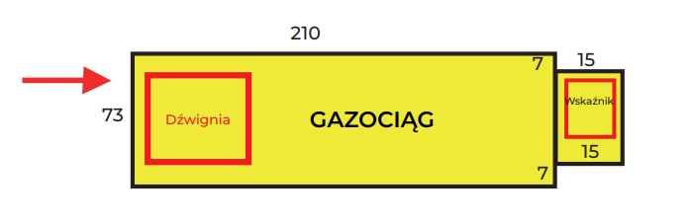
- Model Panelu słonecznego – model wyglądem powinien przypominać panele fotowoltaiczne. Model powinien zawierać element łączący panele z podstawą umożliwiający swobodny obrót o 360º oraz wskaźniki umożliwiające prawidłowe ustawienie względem oznaczonych na rysunku poglądowym stref. Pozycja wyjściowa modelu rozpoczyna się w strefie „START”. Podstawa powinna mieć kształt prostokąta o wymiarze 122x53 mm (+/- 10 mm).

Rzut z góry podstawy modelu: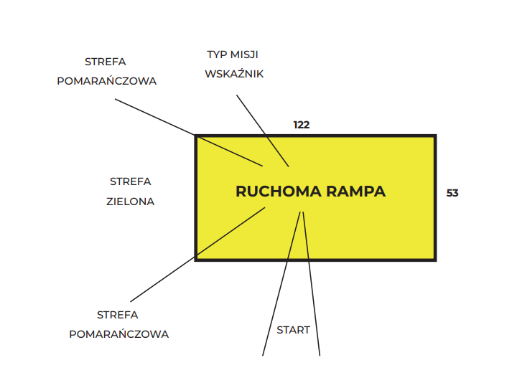
- Model Laboratorium – model w swojej konstrukcji powinien posiadać wyznaczone miejsce na dostarczenie „próbek badawczej” tj. trzech elementów o wymiarach ok. 10x40x40 mm każdy. Wymiar zewnętrzny podstawy ok. 57x90 mm. Maksymalny wymiar zewnętrzny modelu nie powinien przekraczać 147x90 mm oraz 150 mm wysokości (+/- 10 mm).
Rzut z góry podstawy modelu:

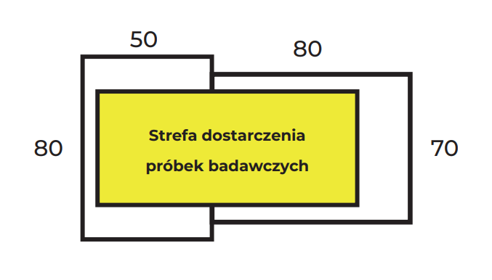
- Model Paliwa – w pakiecie powinno znajdować się 3 identyczne sztuki modelu paliwa o wymiarach min. 30x30x30 mm max. 40x40x40 mm. Model nie powinien mieć jednolitej powierzchni.

- Model Elektrowni wiatrowej – model wyglądem powinien symbolizować wiatrak do wytwarzania energii elektrycznej. Wymiary podstawy to 100x100 mm. Wysokość wiatraka powinna mieścić się w granicach od 300 do 450 mm. Model powinien umożliwiać swobodny obrót śmigieł. Na jednym ze śmigieł wiatraka powinien znajdować się marker umożliwiający weryfikację obrotu śmigła.
Rzut z góry podstawy modelu:

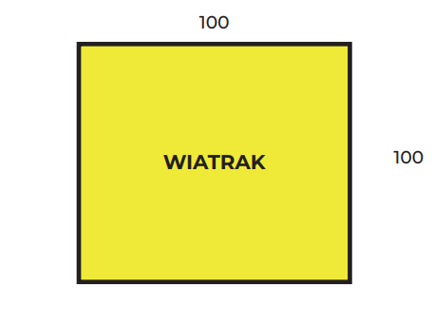
- Model Elektrowni – model powinien być podzielony na 3 mniejsze konstrukcje tj. część magazynowa, hala elektrowni oraz komin. Część magazynowa powinna umożliwiać swobodny dostęp do jej środka z min. dwóch stron. Podstawa części magazynowej nie powinna przekraczać wymiaru 57x90 mm. Komin elektrowni powinien składać się z 2 modułów, ruchomego znajdującego się na szczycie komina (wymiary ok. 40x40x40 mm) oraz części stałem połączonej z podstawą. Wymiar podstawy nie powinien przekraczać 58x58 mm. Hala elektrowni powinna mieć kształt prostokąta o wymiarach 122x89 mm (+/- 10 mm). Wszystkie trzy konstrukcje powinny być ze sobą spójne i do siebie pasować. Maksymalna wysokość najwyższego elementu elektrowni tj. komina nie powinna przekraczać 210 mm wysokości.
Rzut z góry podstawy modelu:

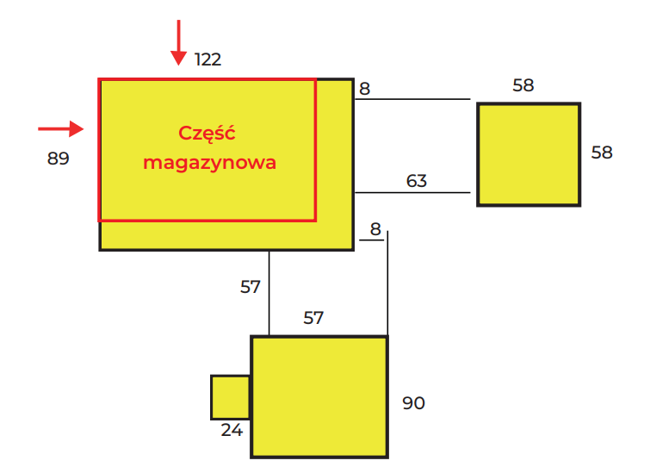
- Model Dyspensera paliw – model powinien mieć kształt prostokąta o wymiarach zewnętrznych podstawy nie przekraczających 104x30 mm (+/- 10 mm). Model w swojej konstrukcji powinien posiadać ruchomą rampę, aktywowaną za pomocą mechanizmu np. dźwigni. Model powinien być kompatybilny z modelem paliwa.
Rzut z góry podstawy modelu: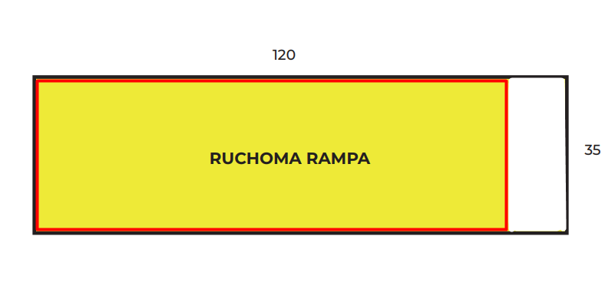
- Model Dźwigni załącz/rozłącz – model powinien składać się z dwóch części (ruchomych i nieruchomych). Podstawa modelu składa się z dwóch prostokątów, bezpośrednio przylegających do siebie o wymiarach 137x42mm i 90x58mm (+/- 10 mm). Model powinien posiadać dwie dźwignie, których przełączenie powoduje ruch wskaźnika znajdującego się po przeciwnej stronie modelu.
Rzut z góry podstawy modelu:

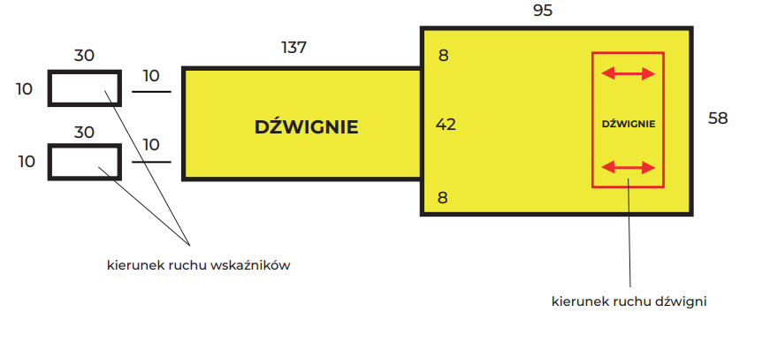
- Model Suwnicy z wskaźnikiem – model powinien składać się z co najmniej 2 części (części stałej oraz ruchomego wskaźnika). Część stałą powinna posiadać prowadnice/szyny po których będzie poruszał się wskaźnik. Wskaźnik w swojej podstawie powinien mieć wyraźnie oznaczony element, który umożliwi weryfikację jego położenia. Zakres ruchu wskaźnika (przód-tył) powinien wynosić 80 mm. Szerokość wskaźnika nie powinna przekroczyć 80mm. Wymiar zewnętrzny całego modeli nie powinien przekroczyć wymiaru 90x185 mm (+/- 10 mm).
Rzut z góry podstawy modelu: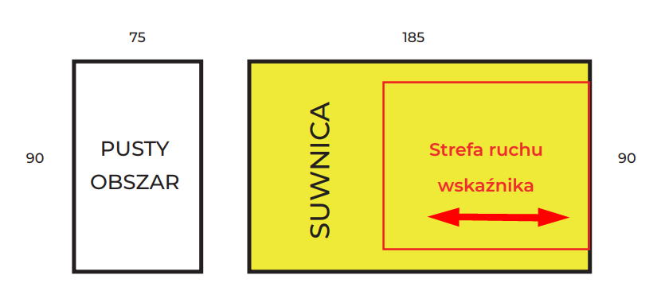

- Ilość zestawów:
350 sztuk pakowanych osobno.

- Termin realizacji dostawy:
4 września 2023 roku
- Klauzula informacyjna

Zgodnie z art. 13 ust. 1 i 2 rozporządzenia Parlamentu Europejskiego i Rady (UE) 2016/679 z dnia 27 kwietnia 2016 r. (Dz. Urz. UE L 119 z 04.05.2016 r.), dalej „RODO”, Ośrodek Rozwoju Edukacji w Warszawie informuje, że:
- Administratorem Pani/Pana danych osobowych jest Ośrodek Rozwoju Edukacji z siedzibą
w Warszawie (00-478), Aleje Ujazdowskie 28, e-mail: sekretariat@ore.edu.pl,
tel. 22 345 37 00;
- W sprawach dotyczących przetwarzania danych osobowych może się Pani/Pan skontaktować z Inspektorem Ochrony Danych poprzez e-mail: iod@ore.edu.pl;
- Pani/Pana dane osobowe przetwarzane będą w celu związanym z postępowaniem o udzielenie zamówienia publicznego zgodnie z obowiązującymi przepisami prawa;
- Odbiorcami Pani/Pana danych osobowych mogą być osoby lub podmioty, którym udostępniona zostanie dokumentacja postępowania w oparciu o przepisy Prawa Zamówień Publicznych lub przepisy o dostępie do informacji publicznej, podmioty upoważnione na podstawie przepisów prawa, a także podmioty świadczące usługi na rzecz administratora na podstawie zawartych z nim umów;
- Pani/Pana dane osobowe będą przechowywane przez okres 4 lat od dnia zakończenia postępowania o udzielenie zamówienia, a jeżeli czas trwania umowy przekracza 4 lata, okres przechowywania obejmuje cały czas trwania umowy a po jego zakończeniu czas wymagany przez przepisy powszechnie obowiązującego prawa;
- Podanie danych osobowych Pani/Pana dotyczących jest dobrowolne ale niezbędne w celu wzięcia udziału w postępowaniu o udzielenie zamówienia publicznego;
- Pani/Pana dane osobowe nie będą podlegały zautomatyzowanemu podejmowaniu decyzji w tym również profilowaniu;
- Dane osobowe nie będą przekazywane do państwa trzeciego ani organizacji międzynarodowej;
- W związku z przetwarzaniem Pani/Pana danych osobowych przysługują Pani/Panu następujące uprawnienia: prawo dostępu do swoich danych osobowych, prawo żądania ich sprostowania, prawo żądania od administratora ograniczenia przetwarzania lub ich usunięcia oraz prawo wniesienia skargi do Prezesa Urzędu Ochrony Danych Osobowych.

- Dane kontaktowe:
Sekretariat ORE; e-mail: sekretariat@ore.edu.pl do dnia 22.08.2023 r. do godziny 23.59.

- Załącznik:
- Załącznik nr 1 - Formularz wyceny;

Sporządził: …………………………………………………………….
(data, podpis, pieczątka)

Sprawdził: ……………………………………………………………
(kierownik komórki organizacyjnej/data, podpis, pieczątka)

Warszawa, …………………. r.

..…………………………………………………………………
Zatwierdzenie Kierownika Zamawiającego
lub osoby upoważnionej (podpis, pieczątka)

